Приложение № 1
к документации об аукционе на право
заключения договора купли-продажи
лесных насаждений

Предмет аукциона № 7

Начальная цена предмета аукциона: 186 779 руб. 04 коп.
Кадастровый номер: 21:23:000000:01
Шумерлинское лесничество
Алгашинское участковое лесничество

Номер лесного квартала |  | Номер лесотакса-ционного выдела-делянки | Площадь лесосеки, га | Хозяйство, преобла-дающая порода | Породы | Объем, куб. метров
 |  |  |  |  |  | Деловая |  |  |  | Дрова | Хворост-неликвид | Итого
 |  |  |  |  |  | Круп-ная | Сред-  няя | Мел-  кая | Итого | Дрова | Хворост-неликвид
183 |  | 23 | 18,5 | м/л | береза | 141 | 321 | 33 | 495 | 318 | 114 | 927
 |  |  |  |  | дуб |  |  |  |  | 32 | 2 | 34
 |  |  |  |  | клен |  |  |  |  | 354 |  | 354
 |  |  |  |  | липа |  | 19 | 14 | 33 | 539 | 97 | 669
 |  |  |  |  | осина | 144 | 118 | 5 | 267 | 826 | 254 | 1 347
 |  |  |  |  | итого | 285 | 458 | 52 | 795 | 2 069 | 467 | 3 331

ПЛАН ЛЕСНОГО УЧАСТКА
Местоположение: Чувашская Республика, Шумерлинское лесничество, Алгашинское участковое лесничество, квартал 183

Вид разрешенного использования: заготовка древесины

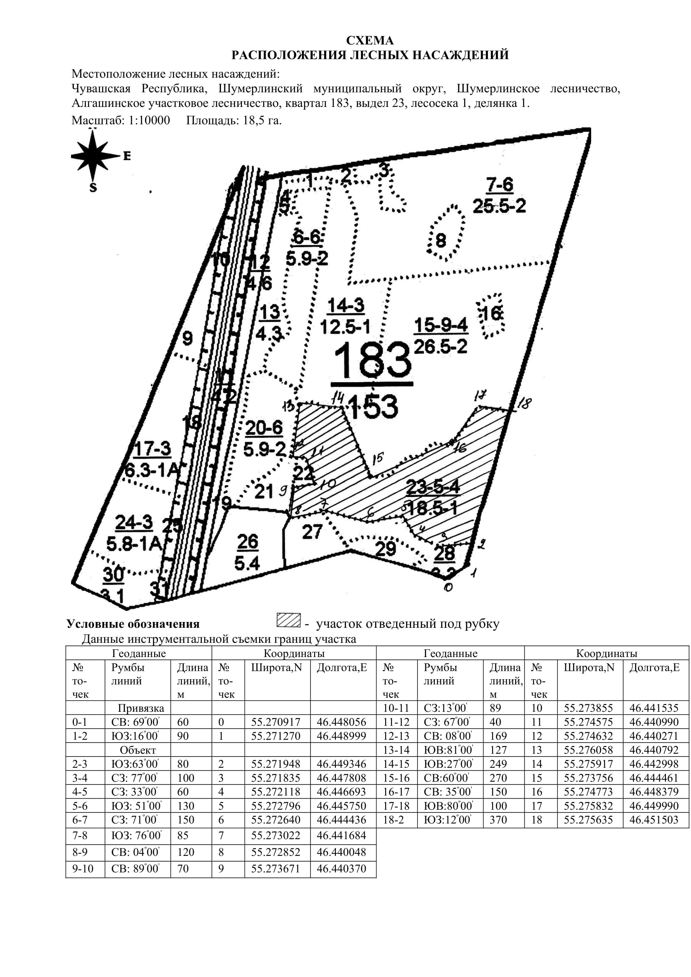

Таксационное описание лесных насаждений,
выставляемых на аукцион на право заключения
договора купли-продажи лесных насаждений
Наименование  участкового лесничества | №  кв. | №  выд. | Площадь,  га | Состав  насаждения | Возраст | Бони-  тет | Общий  запас вырубаемой древесины,  куб.м.
Алгашинское | 183 | 23 | 18,5 | 4Ос2Лп3Б1Кл+Д | 50 | 1 | 3331

Характеристика лесных насаждений
га

Общая площадь - всего | в том числе
Общая площадь - всего | лесные земли |  |  |  |  | нелесные земли
Общая площадь - всего | покрытые лесной растительностью - всего | в том числе покрытые лесными культурами | лесные питомники, плантации | непокрытые лесной растительностью | итого | дороги | просеки | боло-та | дру-гие | ито-го
18,5 | 18,5 |  |  |  | 18,5

Целевое назначение лесов | Номер квартала (выдела) | Преобладающая порода | Площадь, га/  запас вырубаемой древесины, куб. м | в том числе по группам возраста древостоя, га / куб. м
 |  |  |  | молодняки | средневозрастные | приспевающие | спелые и перестойные
Алгашинское участковое лесничество
Эксплуатационные леса | 183/23 | осина | 18,5/3331 |  |  |  | 18,5/3331

